НАЦІОНАЛЬНИЙ ТЕХНІЧНИЙ УНІВЕРСИТЕТ УКРАЇНИ

«КИЇВСЬКИЙ ПОЛІТЕХНІЧНИЙ ІНСТИТУТ

імені Ігоря Сікорського»

Факультет прикладної математики

Кафедра прикладної математики

Звіт

із лабораторної роботи №*1*

із дисципліни «Основи програмування»

на тему

«Лінійні алгоритми»

|  |  |
| --- | --- |
| Виконав: | Керівник: |
| студент групи КМ-73 | *асистент Дрозденко О.М.* |
| *Садченко М.В.* |  |

Київ — 2017

ЗМІСТ

1. ВИЗНАЧЕННЯ МЕТИ ТА ЗАВДАННЯ ЛАБОРАТОРНОЇ РОБОТИ 1

1.1 Мета роботи 1

1.2 Завдання на лабораторну роботу 2

1.3 Вимоги до програми 2

1. ОСНОВНА ЧАСТИНА 3

2.1 Опис програми 3

2.2 Блок-схема 3

1. ВИСНОВОК 4

ДОДАТОК 1 (текст програми)

ДОДАТОК 2 (результат роботи)

# ВИЗНАЧЕННЯ МЕТИ ТА ЗАВДАННЯ ЛАБОРАТОРНОЇ РОБОТИ

* 1. Мета роботи

Набуття навичок у роботі з мовою Python, завдяки створенню простої програми з деякими математичними обрахуваннями.

## 1.2 Завдання на лабораторну роботу

*Варіант №25*

Знайти периметр і площу прямокутного трикутника, якщо дано довжини катетів *a* і *b.*

1.3 Вимоги до програми

Програма повинна забезпечувати наступні операції:

1) обраховувати площу і периметр;

2) виводити результат на екран.

# ОСНОВНА ЧАСТИНА

## 2.1 Опис програми

Програма починається з того, що користувач вводить довжини катетів прямокутного трикутника. Я ввів умову, щоб довжини сторін були тільки додатними за допомогою циклу *while*.

Далі комп’ютер сам за заданним алгоритмом визначає гіпотенузу, яка потрібна для обрахування периметру. Після цього у програмі відбуваються ще математичні обчислення для знаходження площі та периметру. Для того, щоб в повній мірі користуватися формулами з класичної геометрії, я ввів *import math*. Без цього комп’ютер не зміг би добути квадратний корінь.

В кінці, після обрахування, користувачеві на екран виводиться результат у вигляді 2-х цифр з поясненням, що чому відповідає.

## 2.2 Блок-схема

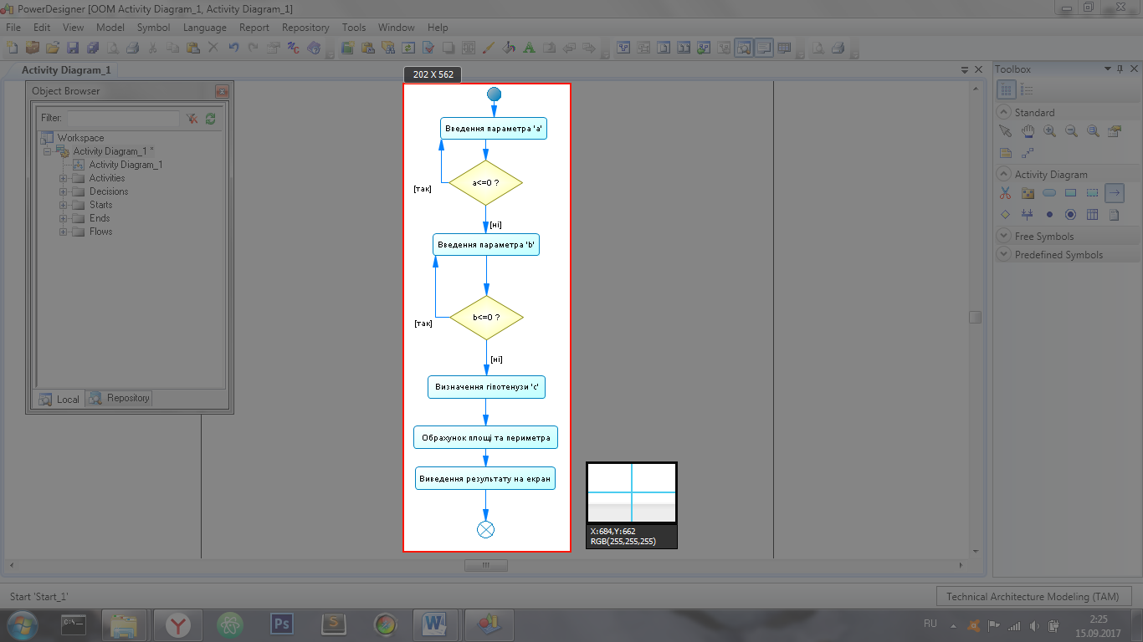

### ВИСНОВОК

Придбав навички в розробці алгоритму для програм на мові Python. Ознайомився із синтаксисом мови. Також навчився виконувати прості математичні обчислення, виводити на екран текст. Покращив свої навички роботи з текстом.

ДОДАТОК 1 (текст програми)

**import** **math** #імпортуємо заради деяких математичних дій

a=float(input("Введіть довжину катета 'a': ")) #сторони прямокутника

**while** a<=**0**: #мають бути додатними

a=float(input("Введіть число більше нуля: "))

b=float(input("Введіть довжину катета 'b': "))

**while** b<=**0**:

b=float(input("Введіть число більше нуля: "))

c=math.sqrt((a\*\***2**)+(b\*\***2**)) #знаходимо гіпотенузу

P=a+b+c #знаходимо периметр

S=a*b/**2** #знаходимо площу

**print**("Периметр: ", P)

**print**("Площа: ", S)

ДОДАТОК 2 (результат роботи)

